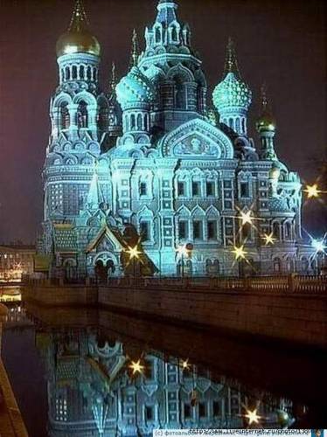
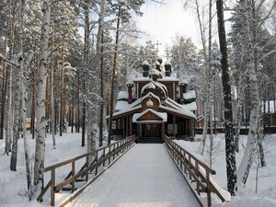
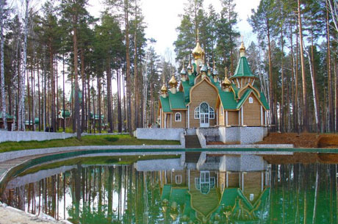
Ганина Яма и расположенные на ее территории монастыри и храмы сегодня считаются главным паломническим местом России. Сюда ежегодно отправляются крестные ходы. «Ганина Яма экскурсии» - это словосочетание пользуется большим интересом и у любителей истории. Посудите сами: мужской монастырь Ганина Яма насчитывает на своей территории свыше 13 объектов религиозно-исторического значения. Все они являются частью истории России ХХ века. Сегодня существует множество туристических маршрутов под названием «Ганина Яма экскурсии». Наиболее популярен комбинированный тур: Екатеринбург-Ганина Яма. В первом месте паломники посещают Храм на Крови. Святилище возведено на месте Ипатьевского дома — места казни последних Романовых.
Ганина Яма представляет из себя храмовый комплекс. Он состоит из обособленных архитектурных ансамблей. Главный среди них - храм в честь Святых Царственных Страстотерпцев. Здесь хранится мироточащий крест (Крест-мощевик). Раньше распятие принадлежало императорской фамилии Романовых. Периодически крест начинает мироточить, а потому верующие придают этому особый символический смысл. Ему же приписывают и случаи чудесного исцеления от недугов. В центре мужского монастыря — на месте бывшего рудника — высится Поклонный крест.
ПЯТНИЦА 23.30 - Отправление от Цирка. Санитарные остановки в пути следования.
СУББОТА 06.00 – Прибытие в Екатеринбург
06:00 – 09.00 Завтрак в кафе (за доп. плату)
Обзорная экскурсия по Екатеринбургу
10.00 – 17.00 Прибытие к аквапарку "Лимпопо", посещение аквапарка 4 часа
Экскурсия на Ганину Яму
17.00 – Отправление в Пермь
23.00 – Прибытие в Пермь

Стоимость (цена) поездки на 1 человека: - 2 000 руб. ( без Аквапарка )

Стоимость (цена) поездки на 1 человека: ( с Аквапарком )

взрослый (с 13 лет) - 3 300 руб.
детский (до 1 м 46 см) – 2 900 руб.

В стоимость входит:
- Проезд на комфортабельном автобусе туристического класса - (микроавтобус при группе до 20 человек)
- Экскурсия
- Сопровождение гидом
- Экскурсия на Ганину Яму - Аквапарк (4 часа)

Время и место выезда из Перми может измениться. Просим уточнить время выезда за 2 дня до начала тура.
Поездка осуществляется при группе от 20 человек!
Фирма оставляет за собой право на внесение изменений в порядок посещения экскурсионных объектов или замену на равноценные, не изменяя полного объема предоставляемых услуг.

